Kolonialpropaganda - E
1: Völkerschauen damals – Miss Wahlen heute? Diskutiere.
__________________________________________________________________________________________________________________________________________________________________________________________________________________________________________________________________________________________________________________________________________________________________________________________________________________________________________________________________

2: Vergleiche das Bild Q3 „Entartete Musik“ und das Bild Q1 „Kongoweiber“, hinsichtlich Ähnlichkeiten und Unterschieden. Gehe dabei auf die zugrundeliegende Intention ein.
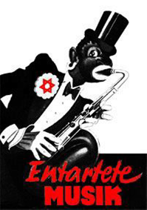
Q3¹
Q1




